ДИСЦИПЛИНА | Технологии разработки приложений на базе фреймворков
ИНСТИТУТ | Институт перспективных технологий и индустриального программирования
КАФЕДРА | Кафедра индустриального программирования
ВИД УЧЕБНОГО МАТЕРИАЛА | Практические занятия
ПРЕПОДАВАТЕЛЬ | Макиевский Станислав Евгеньевич
СЕМЕСТР | 6 семестр, 2025-2026 гг

Практическое занятие №3
Настройки запуска и базовая защита веб службы
stasnorman/task3_framework | Gitverse
В этой работе вы наводите порядок в настройках приложения и добавляете базовую защиту, чтобы веб служба не была открыта всему миру на равных правах. Ключевой навык здесь это ранняя проверка настроек и понятные причины отказа, когда параметры заданы неверно.
Нужно реализовать чтение настроек из трёх источников, из файла настроек, из переменных окружения и из аргументов командной строки. Далее задайте явный порядок приоритета, чтобы было понятно, кто кого переопределяет. После чтения настроек выполните проверку корректности и запретите запуск приложения, если настройки неверны. Затем добавьте базовую защиту для работы из браузера, разрешая запросы только с доверенных источников, и добавьте ограничение частоты запросов, чтобы один источник не мог завалить службу. Также добавьте минимум два защитных заголовка ответа, чтобы снизить риски простых атак через встраивание и кэширование.
Предложите два режима работы. Учебный режим может включать более подробный журнал и мягкие ограничения, а боевой режим должен быть строгим и минимально многословным в сообщениях об ошибке. Сделайте так, чтобы переключение режима было только настройкой, без переписывания кода.
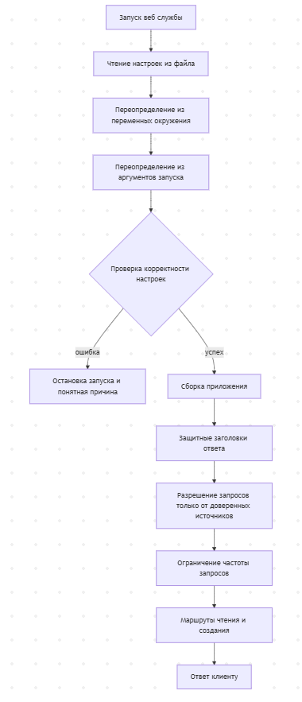
Какие результаты должны быть достигнуты
1. Реализовать чтение настроек из трёх источников с явным порядком приоритета.
2. Реализовать раннюю проверку корректности настроек и запретить запуск при ошибках.
3. Реализовать ограничение запросов из браузера только от доверенных источников.
4. Реализовать ограничение частоты запросов, чтобы один источник не мог завалить службу.
5. Добавить минимум два защитных заголовка ответа, чтобы снизить риски простых атак.
6. Реализовать два режима работы, учебный и боевой, переключение режима делается только настройкой и влияет на подробность сообщений.

[*] Для усложнения добавьте разные лимиты для разных маршрутов, например для создания элементов лимит ниже, чем для чтения списка. Ещё один вариант это проверка корректности адресов доверенных источников, чтобы из-за опечатки не появлялась дыра. Можно провести нагрузочную проверку и показать, как ограничения влияют на время ответа.
Испытания и проверка результата
Подготовьте проверки, которые подтверждают, что приоритет источников настроек работает так, как вы заявили, и что некорректные настройки останавливают запуск с понятным сообщением. Сделайте проверки взаимодействия, которые показывают блокировку запросов с недоверенного источника и реакцию на превышение лимита запросов. Если есть два режима работы, то добавьте проверки, что параметры реально отличаются и влияют на поведение.
Что сдавать преподавателю
Сдаётся исходный код, инструкция запуска для обоих режимов, набор проверок и небольшое пояснение, какие настройки вы считаете критичными и почему. В пояснении подчеркните, как вы обеспечили раннее обнаружение ошибок конфигурации и как это снижает риски.

